Automate d’exploration de l’hémostase

# Présentation

La société Stago est un laboratoire pharmaceutique de l'industrie du Diagnostic In Vitro (DIV) entièrement dédiée à l'exploration de l'hémostase et de la thrombose.

L'hémostase est le processus physiologique qui permet d'interrompre le saignement pour éviter l'hémorragie.

L’objet de cette étude, le STA Compact (figure 1), est un automate de laboratoire destiné à l’analyse de l’hémostase. La figures 2 précise les fonctions du STA Compact.

|  |  |
| --- | --- |
| 1. STA compact | 1. Cas d’utilisation du STA Compact |

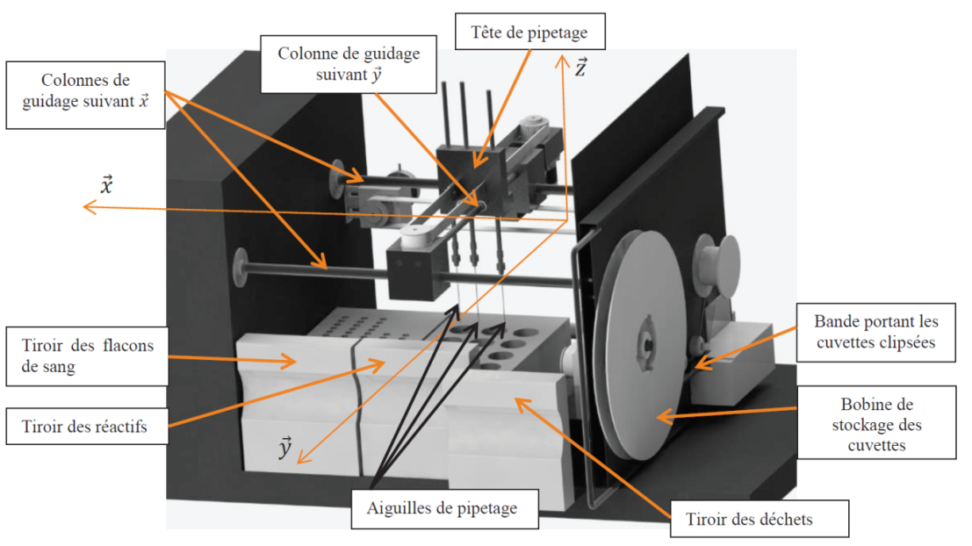

1. Structure interne du STA Compact

Le STA Compact permet de réaliser, entre autre, des tests de chronométrie afin de mesurer un temps de coagulation. Le principe du test de chronométrie est le suivant :

* une dose de réactif est mélangée à une dose de plasma sanguin précédemment étuvée dans une cuvette contenant une bille ;
* l’ensemble est chauffé alors qu’une bille est mise en oscillation dans le mélange par un champ magnétique ;
* on mesure l’amplitude de l’oscillation qui diminue sensiblement lors d’une variation de viscosité du mélange sang-réactif ;
* le temps écoulé jusqu’à la diminution des oscillations donne le temps de coagulation.

L’objectif est valider la précision de positionnement des seringues suivant l’axe $\vec{z_{0}}$, qui doit être inférieure à 1 mm.

# Précision du volume prélevé

|  |  |
| --- | --- |
| Lorsque la tête de pipetage a atteint la position souhaitée, définie par les coordonnées $X_{M}$ et $Y_{M}$, l’aiguille de la seringue est plongée dans le liquide à prélever. La hauteur immergée de l’aiguille, $Z_{v}$, définit la quantité de produit qui sera aspirée (figure 4). | 1. Flacon et seringue |

Chaque flacon n’étant pas rempli de la même façon, le niveau n’est donc pas connu précisément.

Un capteur capacitif détecte au fur et à mesure de la descente de l’aiguille la présence de liquide. Il délivre une information binaire (notée Niv). Lorsque l’aiguille est en contact avec le liquide, $Niv=1$ et lorsque l’aiguille est en contact avec l’air $Niv=0$. Le niveau est donc détecté lors des changements d’état de la variable $Niv$.

Un codeur incrémental, donnant 2 000 impulsions par tour de l’axe moteur, indique la position de l’aiguille par la variable $Z_{cap}$ (position mesurée en mm).

La période d’échantillonnage de cette information est $Te=10 ms$.

Le moteur est mis en marche avec l’ordre de mise en marche noté $V_{d}$. La variable $Z_{c}$ représente la consigne de position de la seringue ;

En début de descente, le niveau est inconnu, la consigne de position initiale $Z_{m}$ est imposée : $Z_{c}=Z_{m}$ ( $Z_{m}$ correspond au fond du flacon). La seringue descend ( $V_{d}$ est assigné à 1).

La suite du cycle de cette opération est décrit par le diagramme d’états figure 5 du document réponse.

Le mouvement vertical de la seringue est obtenu par :

* Un moteur de vitesse maximale de rotation supposée égale à la vitesse nominale : $N_{maxi}=3670 tr⋅\min^{-1}$;
* Un réducteur de rapport de réduction $k_{r}=\frac{ω_{r}}{ω_{m}}=\frac{1}{19,2}$ ou $ω_{m}$ et $ω_{r}$ sont les vitesses de rotation en sortie moteur et réducteur ;

système pignon-crémaillère, dont le rayon du pignon est $R_{p}=10 mm$.

1. Déterminer la vitesse de déplacement de la seringue lorsque le moteur est à vitesse nominale.

Pour la suite, les phases d’accélération et de décélération du moteur sont négligées. Le temps d’aspiration du fluide est supposé égal à 80 millisecondes. On suppose que le flacon contient du liquide.

1. Compléter le chronogramme présent sur le document réponse, en prenant comme valeurs numériques : $Z_{v}=10 mm$
2. Calculer les erreurs de mesure de $Z_{0}$ dues à l’échantillonnage d’une part et à la conversion analogique numérique du codeur incrémental d’autre part. En déduire l’erreur maximale de position notée $ΔZ_{mes}$. Cette erreur est-elle compatible avec le cahier des charges ?

Pour pallier ce défaut de mesure, le constructeur met en place une nouvelle procédure en utilisant deux vitesses de rotation pour le moteur. Elles correspondent à une vitesse lente de la tête de pipetage ( $-V_{l}$ en montée, $+V_{l}$ en descente) et une vitesse rapide ( $-V_{r}$ en montée, $+V_{r}$ en descente), ces valeurs seront affectées à la variable $V$:

* La descente hors liquide est réalisée à vitesse rapide, la consigne initiale de position $Z_{c}=Z_{m}$ reste inchangée ;
* lors de la détection de niveau, la position correspondante $Z_{0}$ est détectée et mémorisée (valeur en réalité peu précise et dans le fluide à cause de l’erreur liée à l’échantillonnage du codeur incrémental), puis la tête remonte d’une valeur $ΔZ_{mes}$ à vitesse lente.
* au cours de cette montée à vitesse lente, lorsque le niveau est de nouveau détecté, le système mémorise la nouvelle position $Z_{0}$ (plus précise) donnée par le codeur, la consigne de position est alors modifiée à la valeur $Z_{c}=Z_{0}+Z_{v}$ où $Z_{v}$ est la hauteur définie précédemment correspondant au volume à prélever et l’aiguille descend à vitesse lente.
* l’aiguille s’arrête lorsqu’elle atteint la hauteur souhaitée, l’aspiration du sang peut ensuite commencer jusqu’à détection du niveau.

1. Sur le diagramme d’états « nouvelle procédure », compléter les états « Descente lente » et « Remontée lente » ainsi que les transitions permettant d’arriver dans ces états, afin de tenir compte de la nouvelle procédure.

À vitesse lente, la vitesse de rotation du moteur est $N_{lent}=1500 tr⋅\min^{-1}$. Le diamètre du flacon est $D_{f}=15 mm$.

1. Calculer la nouvelle erreur maximale de position $ΔZ_{mes}^{'}$ avec l’application de cette nouvelle procédure. Donner l’erreur de volume correspondante.

Nom, Prénom :

# Document réponse

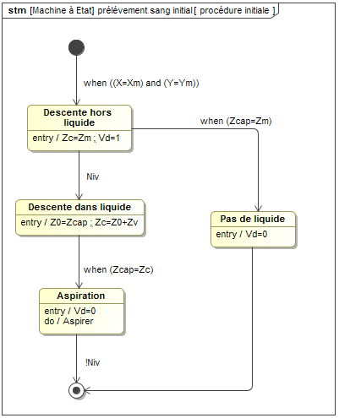

1. Diagramme d’états (procédure initiale)

Question 2 :

t

Niv

1

0

t

Descente hors liquide

1

0

t

Descente dans liquide

1

0

t

Aspiration

1

0

0,01 seconde

$$apparition de\left(\left(X=X_{m}\right)and\left(Y=Y_{m}\right)\right)$$

Question 4 :

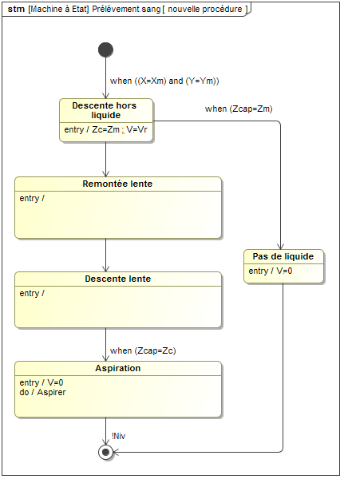

1. Diagramme d’états (nouvelle procédure)